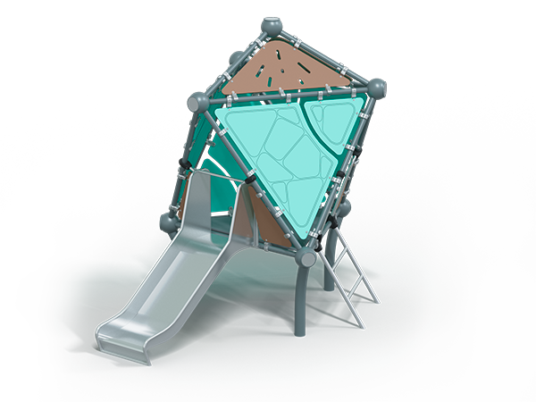 | Игровой комплекс 1204  Размеры не менее: длина – 3465 мм, ширина – 2230 мм, высота – 3140 мм.  Игровой комплекс представляет собой конструкцию в виде металлического каркаса с ограждениями, открытой горки и стремянки. Комплекс предназначен для детей в возрасте от 3 до 7 лет. Способствует развитию и укреплению мышечной системы, тренировке вестибулярного аппарата, ориентировании в пространстве.  Металлический каркас изготовлен из металлической трубы круглого сечения диаметром не менее 57 мм и шара из листовой стали толщиной не менее 3 мм. Пол выполнен из ламинированной березовой фанеры толщиной не менее 18 мм.  Стойки выполнены из металлической трубы круглого сечения диаметром не менее 108 мм. Количество стоек – 3 шт.  Ограждения выполнены из HPL-панели толщиной не менее 12 мм и стального листа 4 мм с металлической трубой сечением 40х20 мм, крепятся хомутами к металлическому каркасу.  Горка должна иметь габаритные размеры не менее: длина – 1660 мм, ширина – 695 мм, высота – 1616 мм, стартовый участок горки находится на высоте не менее 850 мм, и не более 900 мм, от поверхности покрытия площадки. Скат горки выполнен из цельного листа нержавеющей стали, толщиной не менее 2 мм.  Стремянка изготовлена из нержавеющей трубы не менее 33,7 мм.  Используемая фанера должна быть водостойкой фанерой марки ФСФ, из лиственных пород.  Деревянные детали должны быть тщательно отшлифованы, кромки закруглены, крепеж оцинкован. Все стальные конструкции окрашиваются порошковой краской с предварительной антикоррозионной обработкой. На конструкциях из нержавеющей стали все сварные швы и открытые грани должны быть отшлифованы для исключения травмирования.

